Совместные зимние каникулы с пользой для себя и своих любимых детей

Первый учебный семестр - закончился. Впереди - долгожданные зимние каникулы. О том, как правильно организовать своему ребенку отдых, расскажет педагог-психолог ГБПОУ ПО «Кузнецкого многопрофильного колледжа».
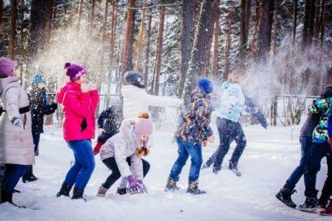
Мамы любят спорить о детском свободном времени. Одни говорят о том, что лучшее занятие для ребенка - «ничегонеделание». Другие настаивают на определенной нагрузке. Подросток непременно должен читать, учить английский и т. д.
Для чего же все-таки организовываются каникулы?! Безусловно, для того ребенок отдохнул. А отдохнув и набравшись сил, мог снова приступить к учебе. Единственное, на что стоит обратить внимание - две недели дома у компьютера или телевизора отдыхом не является!
Несколько советов, как провести каникулы с пользой и интересом:
- Лыжи, коньки, сноуборды. Зимой есть прекрасная возможность позаниматься спортом на снегу. Польза для здоровья гарантирована!
- Сходите на традиционные зимние народные гуляния или театрализованное представление всей семьей.
- Выходите на улицу и лепите снежные фигуры. Подойдите к вопросу творчески, не ограничивайтесь снеговиком. В конце прогулке устройте бой снежками.
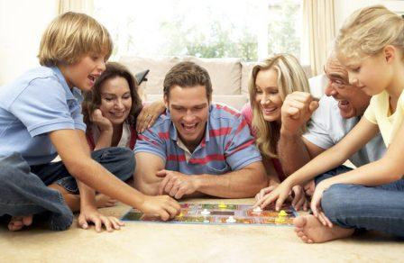
- Если с погодой не повезло, бой снежками проведите дома. Вам понадобятся листы бумаги, которые нужно скомкать. Чем больше снежков, тем веселее.
- Вместе с подростком сделайте кормушку для птиц. Это напомнит вашему ребенку о посильной помощи окружающим и навеет приятными воспоминаниями из детства.
- Купите настольную игру, например: «Дженга», «Имаджинариум», «Эйкивоки», наборы творчества или научных опытов и поиграйте со своими ребенком. Это отличная возможность сплотить семью и изучить что-то новое.
- Перед Новогодними и Рождественскими торжествами изготовьте украшения для дома. Вещи, сделанные своими руками, придают особую атмосферу празднику.
- Вместе смотрите новогодние фильмы, обсуждайте их после просмотра.
- Устройте чаепитие для друзей вашего ребенка. Заранее придумайте и подготовьте программу, конкурсы, призы.
Главное помнить, что во всем хороша мера. Не переусердствуйте в желании организовать незабываемый отдых для подростка. Больше всего ребенку любого возраста запомнятся многочисленные подарки и время, проведенное с родителями.

Счастливого Нового года и Рождества Христова!

